NAME : OGHENEFEJIRO AGWERE

DEPT. ELECTRICAL AND ELECTRONICS

MATRIC NO. 17/ENG04/003

COURSE CODE : AFE 124

COURSE TITLE : French Language Acquisition

Jumeau (m) Jumeaux (m. pl) = twin Jumelle (f) Jumelles (f. pl) = twin
maternel / paternel = maternal / paterna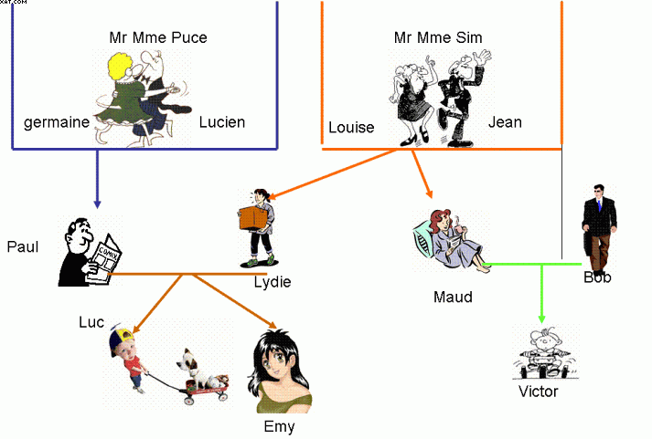
Exercise
1. Germaine est la ______________ de Emy 2. Lucien est le _______________ de Luc.
3. Jean est le _______________ de Victor. 4. Loiuse est la ________________de Emy
5. Maud est la ________________de Luc. 6. Luc est le ________________de Victor.
7. Bob est le________________ de Louise. 8. Lydia est la ________________de Jean.
9. Jean est le________________ de Maud. 10. Emy est la _______________de Maud.
11. Victor est le ______________ de louise. 12. Bob est le _______________ de Maud.
13. Lydie est la ________________ de Paul. 14. Lydie est la _____________ de Lucien.
15. Victor est le ______________ de Lydia. 16.Victor est le _________ de Maud et Bob.
17. Mr & Mme Sim sont les _________________________ de Victor.
18. Mr &Mme Puce sont les _______________________ de Luc et Emy.
19. Emy et Luc sont les _____________________ de Paul et Lydie.
20. Emy est la _______________________ de Mr & Mme Sim.

Answers
- grand-mère
- grand-père
- grand-père
- grand-mère
- tante
- les cousins
- beau fils
- père
- père
- nièce
- petit fils
- mari
- femme
- belle-fille
- neveu
- fils
- grands-parents
- grands-parents
- les enfants
- petite fille

